多媒体应用学习笔记
- 常见的视频格式
视频的组成部分：画面、音频、编码格式
视频编码：H.264、theora、VP8(google开源)
- 常见的音频格式
编码：AAC、MP3、Vorbis
- HTML5虽然能在完全脱离插件的情况下播放音视频，但不是支持所有的格式
支持的视频格式：
OGG = 带有Theora视频编码+Vorbis音频编码的ogg文件
浏览器支持：F,C,O
MPEG4 = 带有H.264视频编码+AAC音频编码的MPEG4文件
浏览器支持:S,C
WebM = 带有VP8视频格式编码+Vorbis音频编码的WebM格式
浏览器支持:I、F、C、O
- 视频Video的使用方法
<video src="http://www.bigaody.com" controls="controls"></video>
< video src="文件地址" controls="controls">
您的浏览器暂不支持video标签。播放视频
</ video >
< video controls="controls" width="300">
<source src="move.ogg" type='video/ogg; codecs="theora, vorbis"'>
<source src="move.mp4" type='video/mp4; codecs="avc1.42E01E, mp4a.40.2"' >
<source src="move.webm" type='video/webm; codecs="vp8, vorbis"' >

您的浏览器暂不支持video标签。播放视频
</ video >
- video常见属性
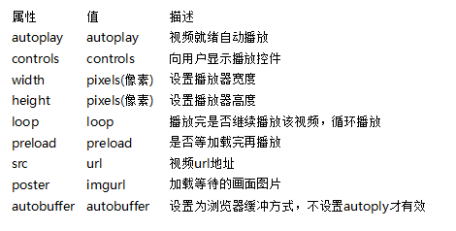
- video常见方法
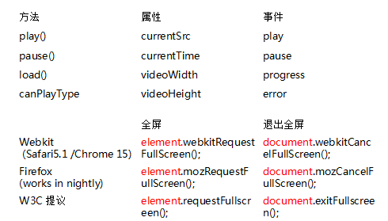
- video的API属性

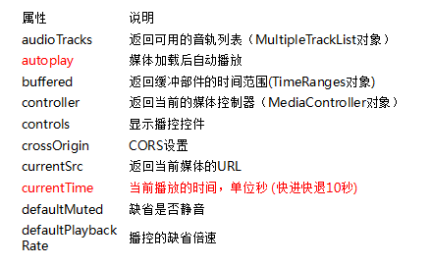
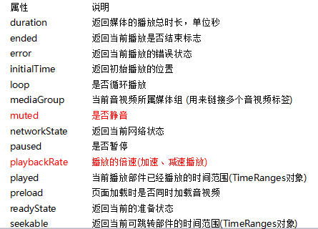
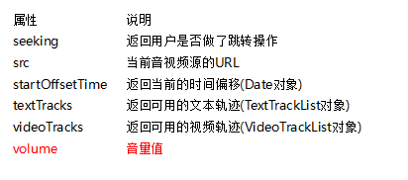
- audio支持的格式
HTML5支持的音频格式：
Ogg 免费 支持的浏览器:C、F、O
MP3 收费 支持的浏览器: I、C、S
Wav 收费 支持的浏览器: F、O、S
9、audio的使用
<audio src="文件地址" controls="controls"></audio>
< audio src="文件地址" controls="controls">
您的浏览器暂不支持audio标签。播放视频
</ audio>
< audio controls="controls" >
<source src="happy.MP3" type="video/mpeg" >
<source src="happy.ogg" type="video/ogg" >
您的浏览器暂不支持audio标签。播放视频
</ audio>
- audio常见属性
